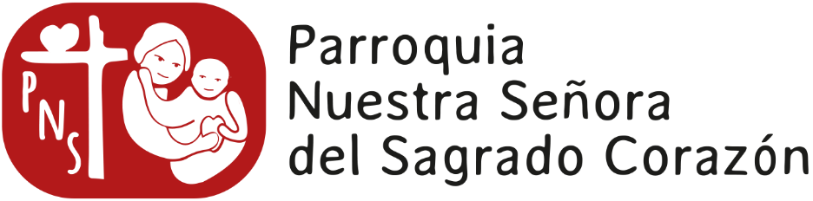
Av. Pío XII, 29 – 28016 Madrid Tel. 91 353 07 32
Página web: www.parroquiapio12.es
Email: secretaria@parroquiapio12.es

Don/Doña…………………………………………………………………………………………………………………… NIF(*)…………………………………. con domicilio en c/..……………………………………………………………………. nº………..….. Piso…………… Código Postal ………..…………. Localidad ……......................
Teléfono……………………….. Email………………………………………………………………..desea colaborar, con una aportación periódica, para atender a los gastos generales de la Parroquia, de:
Poner una X en la casilla correspondiente
PERIODICIDAD | MENSUAL | TRIMESTRAL | SEMESTRAL | ANUAL
IMPORTE | 10,00 €  15,00 €  30,00 €  60,00 €  ______ € | 25,00 €  50,00 €  75,00 €  90,00 €  ______ € | 30,00 €  60,00 €  90,00 €  120,00 €  ______ € | 60,00 €  90,00 €  120,00 €  150,00 €  ______ €

Titular de la Cuenta…………………………………………………………………………………………………………
Número Cuenta
ES

………………………………………………
Firma
A estos efectos adjunto la correspondiente carta de autorización al Banco para que adeude los recibos correspondientes en mi cuenta
Banco/Caja……………………………………………………………………..Agencia…………………………………
Dirección………………………………………………………….C.P.………………………..Población……………………………
Muy Sres. míos: Ruego a ustedes que con cargo a mi cuenta en ese Banco se sirvan atender los recibos que con una periodicidad (**) ……………………………y por un importe de ……………euros les presente a la Parroquia Nuestra Señora del Sagrado Corazón (CIF: R-7800806-G).
Atentamente.
……………………………………………..
Firma
Madrid,………… de ……………………….. de ………………....

ESTA CARTA-ORDEN ANULA CUALQUIER OTRA CON FECHA ANTERIOR

(*) Poner sólo si se desea que su aportación sea desgravable en el IRPF, según las disposiciones vigentes.
(**) Mensual, trimestral. semestral o anual.
(***) Ver al dorso exigencia de RGPD.

(***) Según normativa del RGPD:

Responsable: Parroquia Nuestra Señora del Sagrado Corazón - NIF: R7800806G Dir. Postal: AVDA PIO XII 29 DE 28016 DE MADRID

RGPD: “Tratamos la información que nos facilita con el fin de poder cumplir el objetivo de domiciliar su donación. Los datos proporcionados se conservarán mientras no solicite el cese de la actividad. No se cederán a terceros salvo en los casos en que exista una obligación legal. Usted tiene derecho a obtener confirmación sobre si en Parroquia Nuestra Señora del Sagrado Corazón, estamos tratando sus datos personales y tiene derecho a acceder a sus datos, rectificar los datos inexactos o solicitar su supresión cuando los datos ya no sean necesarios para los fines que fueron recogidos” (Parroquia Nuestra Señora del Sagrado Corazón)

